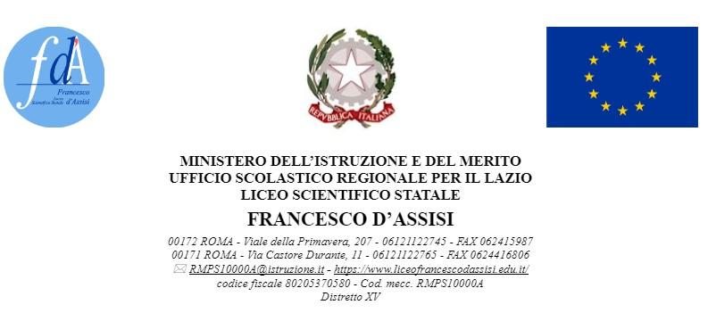

Ai docenti  
Al sito web

**Oggetto : Programma per la valorizzazione delle eccellenze per l’anno scolastico 2024/25. Decreto ministeriale n. 108 del 4 giugno 2024**

**Si trasmettono in allegato la Circolare MIM n. 38452 del 19 settembre 2024 e il D.M. in oggetto.**

**Si invitano i docenti a prendere visione del Decreto al fine di promuovere e sostenere tutti i talenti presenti nel nostro Liceo.**

Roma, 19/09/2024

Per il Dirigente Scolastico

Prof.ssa Antonella Cardilli